**Лекція 1**

**Основи векторної алгебри. Лінійні операції над векторами. Лінійна залежність векторів.**

* 1. **Векторні і скалярні величини**

Відомо такі два типи величин:

1) величини, для визначення яких досить задати число. Ці величини називаються **скалярними** (наприклад, довжина, густина, температура);

2) величини, для визначення яких недостатньо знати тільки число. Ці величини називаються **векторними** або просто **векторами.** Далі під вектором будемо розуміти напрямлений відрізок. Векторними вели­чинами є, наприклад, сила, швидкість, прискорення.

Розрізняють вектори **зв'язані, ковзні** і **вільні.**

**Зв'язаний вектор —** це величина, яка задається числом, точ­кою прикладання, лінією дії та напрямом (наприклад, сила).

Якщо величина визначається числом, лінією дії та напрямом, то така величина називається **ковзним вектором** (наприклад, кутова швидкість).

**Вільним вектором** називається величина, яка визначається числом і напрямом, а лінія дії і точка прикладання можуть бути до­вільними.

Далі розглядатимемо лише вільні вектори і називатимемо їх просто векторами. Число визначає довжину вектора, а напрям визначає ту пряму, на якій розташовано вектор (пряма *А*1*С*, рис. 1.1). Для напряму век­тора достатньо задати кути, які складає пряма *А*1*С* з осями коорди­нат, вони позначаються через . Косинуси цих кутів назива­ються **напрямними косинусами.** Для побудови кутів  до­сить із довільної точки *А* на прямій *А*1*С* побудувати осі *АХ*1*, AY*1*, AZ*1, паралельні *OX, OY, OZ*.

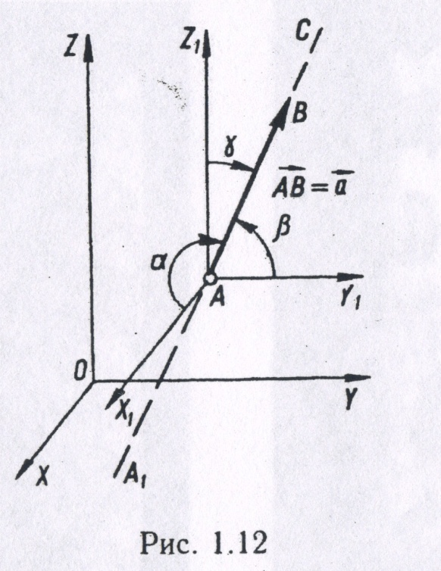

Рис. 1.1. Вектор у просторі: напрямні косинуси.

Для побудови вектора на указаній прямій *А*1*С* обирається точка *А*, яка приймається за початок вектора. Число, яке виражає довжи­ну вектора, дає змогу знайти його кінець. Для цього із точки *А* у заданому напрямі *А*1*С* відкладаємо відрізок *АВ*, довжина якого дорі­внює довжині вектора. Кінець цього відрізка і є кінцем вектора. Побудований вектор позначається так: . Положення точки *В* визначено однозначно, тому що кути мають бути побудо­вані так, щоб при повороті осей *OX, OY, OZ* до прямої *А*1*С* напрями вектора і осей збігалися. При цьому не враховується напрям пово­роту осі до вектора чи вектора до осі. Дійсно, хоч кути і будуть різними, але







Таким чином, побудовано вектор . Початок вектора мож­на сумістити з початком координат. Тоді  (рис. 1.2).

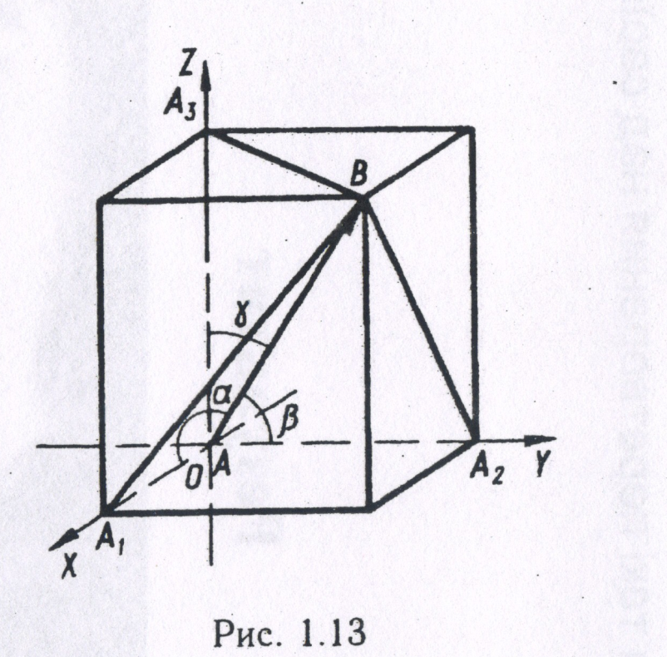

Рис. 1.2. Координати вектора у просторі

Як­що прийняти *ОВ* за діагональ паралелепіпеда і побудувати його, то за теоремою про квадрат діагоналі паралелепіпеда знайдемо

.

Із прямокутних трикутників *ОА*1*В, ОА*2*В, ОА*3*В* знаходимо від­повідно

; ; . Підставимо знайдені дані у рівність для *ОВ* і поділимо її на *|ОВ|2*, тоді

.

Таким чином, із трьох кутів  лише два кути є незалежними. Вектор, початок якого збігається з початком координат, позначають  або .

**Довжиною** або **модулем вектора ** назива­ють довжину відрізка *АВ* і позначають , .

Два вектори називають **рівними між собою,** якщо рівні між собою їхні

довжини (модулі), вони паралельні, тобто лежать на од­ній прямій або на

паралельних прямих, і однаково напрямлені. Век­тор, довжина якого дорівнює нулю, називають **нульовим** або **нуль-вектором** і позначають .

* 1. **Визначення вектора за компонентами**

Розглянутий спосіб описання вектора грунтується на наочності і узагальненню на випадок *n*-вимірного простору не піддається. Тому розглянемо інший спосіб визначення вектора. Візьмемо тривимірний простір *XYZ*. Нехай у ньому задано вектор  . Через початок і кінець цього вектора проведемо пло­щини, паралельні координатним площинам. Координати точок пере­тину цих площин з координатними осями позначимо відповідно *x*1*, y*1*, z*1*, x*2*, y*2*, z*2 (рис. 1.3).

Початок і кінець вектора  =  містяться в точках *А (x*1*, y*1*, z*1*)* і

*В (x*2*, y*2*, z*2*).*  Різниці *x*1 *– x*2*, y*1 *–y*2 *, z*1*-z*2 називають **координатами (компонентами** або **проекціями на координа­тні осі)** вектора  = .

Вектор  однозначно визначається впорядкованою трійкою чисел

*aх = x*1 *– x*2;*aу = y*1 *–y*2 ; *az =z*1*-z*2 або координатами. Записують це так:

=( *aх*, *aу*, *az*).

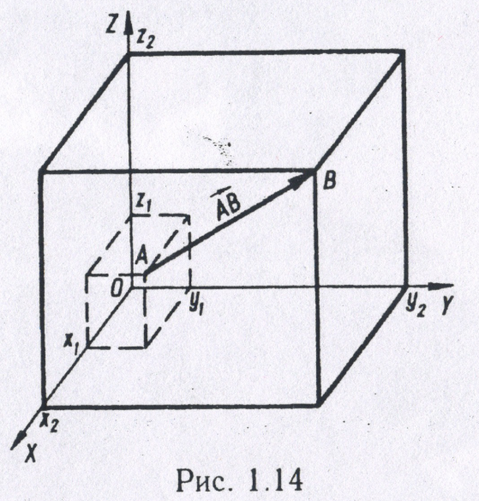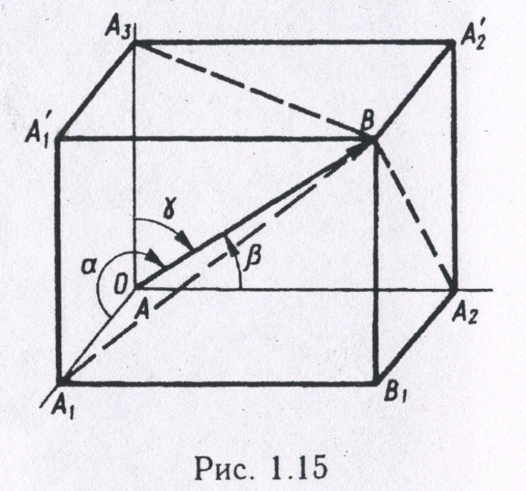

Рис. 1.3 Рис. 1.4

Справді, побудуємо на , як на діагоналі, прямокутний пара­лелепіпед  (рис. 1.4) із сторонами *AA*1 *= x*2*–x*1*; AA2=y*2*-y*1*; AA*3*=z*2*-z*1 Із прямокутних трикутників *АА*1*В, АА*2*В, АА*3*В* знаходимо

*ax=x2-x1=||cos*

*ay=y2-y1=||cos*

*az=z2-z1=||cos*

Оскільки при паралельному перенесенні вектора його довжина і ку­ти не змінюються, то два рівних між собою вектори завжди мають одні і ті самі координати.

**Два вектори рівні між собою тоді і тільки тоді, коли рівні між собою їхні відповідні координати.**

Якщо початок вектора збігається з початком координат, то вектор  називається **радіусом-вектором точки** *В* і його координати збігаються з координатами його кінця — точки *В*.

Розглянемо *n*-вимірний простір. ***n*-вимірним (скінченновимірним) простором** або **простором *n*** **вимірів** називають множину упорядкованих сукупностей дійсних чисел (*x*1*, х*2*… хn*) в обраній системі координат і позначають ***Rn***. Множина ***Rn*** називається ще **афінним простором** *n* вимірів. Елемент (*x*1*, x*2*… xп*) множини ***Rn***де *x*1*,х*2 *…хn* — задані дійсні числа, називають точкою *n*-вимірного простору, а числа — коор­динатами цієї точки. Зазначимо, що окремими випадками *n*-вимірного простору є одновимірний простір ***R1***, двовимірний простір ***R2*** і тривимірний простір ***R3***, які можна зобразити геометрично. Далі простори ***R1, R2, R3*** на­зиватимемо **наочними просторами.** Для *n*-вимірного простору, де *n* > 4, ця наочність зникає. Отже, зрозуміло як ввести поняття кута між двома осями в тривимірному просторі, а як це зробити для *n*-вимірного простору, поки що невідомо (взагалі це можна зробити за допомогою по­няття вектора).

Будь-яка впорядкована пара то­чок *А* і *В n-*вимірного простору називається ***n*-вимірним векто­ром.** Одна з цих точок називається **початком,** друга **— кінцем вектора.** Впорядкованій парі точок *А* і *В* з координатами *А (х*1*, х*2*, x*3*,… хn)* і *В (у*1*, у*2*, у*з*,… уn)* відповідає впорядкована сукупність різниць *а*1 *= у*1 *–* *х*1*;а*2 *= у*2*- х*2*; а*з ***=*** *у*3 *- х*3*;… аn = уn- хn*, які називають **координатами вектора ** і пишуть  ***=*** *(а1, a2, a3,… аn).* Таким чином, координати *n*-вимірного вектора — це впорядкований набір дійсних чисел. Тому *n*-вимірний вектор можна визначити як довільний впорядкований набір *(a1, а2, а3,…**аn*) дійсних чисел у вибраній системі координат.

Вектор, всі координати якого дорівнюють нулю, називається **нуль-вектором:** **= (*а*1*, a*2*, a*3*,… аn*)=, якщо *a*1*=*0*, a*2*=*0*,…an=*0**.** Два *n*-вимірні вектори = (*a*1, *a*2, *a*3,… *аn*) і = (*b1, b2, b3,… bn*) вважаються рівними між собою, якщо рівні між собою їхні відповідні координати, тобто =, якщо *a*1 *= b*1*; а*2*=b*2*;…аn = bn*.

Афінний простір називається **векторним простором,** якщо в ньому введено поняття вектора так, що:

1) будь-якій парі точок *А* і *В* відповідає єдиний вектор;

2) для будь-якої точки *А* афінного простору і будь-якого вектора  існує єдина точка *В* така, що  **= **;

3) для будь-яких трьох точок *A, В* і *С* справджується рівність

 +  = .

Координати *n*-вимірного вектора можна розміщувати в рядок або у стовпчик. У першому випадку говорять про **вектор-рядок** , а у другому — про **вектор-стовпець.** Вектор-рядок або вектор-стовпець називають ще **матрицею-рядком** або **матрицею- стовпцем** і позначають так:

****, або  , або 

* 1. **Операції над векторами у наочному просторі**

**Сумою двох векторів **і нази­вається третій вектор , напрямлений із початку першого вектора в кінець другого, якщо початок другого вектора збігається з кінцем пер­шого (рис. 1.5). Це правило додавання векторів

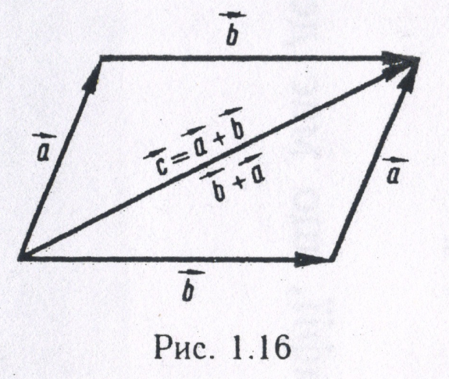

Рис. 1.5. Правило паралелограма додавання векторів

називається **правилом трикутника.**  Використовується також **правило паралелограма** додавання векторів.

**Сумою векторів ** *+ * називається третій вектор , який виходить із спільного початку даних векторів і збігається здіагоналлю паралелограма, побудованогона векторах  ****і  як на сторонах.

**Сумою будь-якого скінченного числа векторів **

називається вектор , який утворюється внаслідок по­слідовного

застосування правила трикутника (рис. 1.6).

**Віднімання векторів**. Два рівних між собою за довжиною, протилежних за напрямом і паралельних вектори  і - називають­ся **протилежними векторами** (сума їх дорівнює нуль-вектору). Віднімання векторів визначається як дія, обернена до додавання

 - = , якщо  +  = , aбо  - =+(-)

Таким чином, щоб від вектора  відняти вектор , треба до вектора  додати вектор, протилежний до вектора  (рис. 1.7).

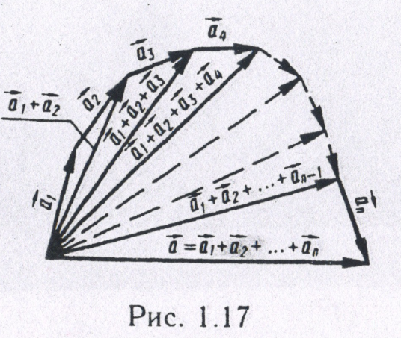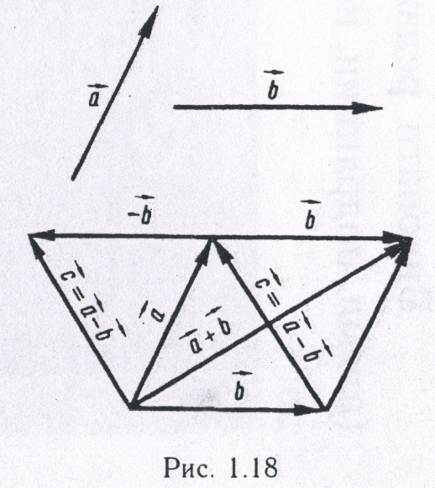

Рис. 1.6. Сума *n* векторів Рис. 1.7. Віднімання векторів

**Множення вектора на число**. Нехай дано вектор  і деяке дійсне число . Тоді  є вектор, довжина якого дорівнює || ||. Якщо  > 0 і $≠$ 0, то вектори  і напрямлені одна­ково (співнапрямлені); якщо  < 0 і $≠$ 0, то вони напрямлені протилежно. Якщо  = 0 або  = 0, то  = 0. Якщо два вектори  і  пов'язані співвідношенням  = , то вони називаються **колінеарними.**

**Властивості операцій додавання векторів і множення вектора на число.**

**1. ** +  =  +  для будь-яких векторів  і  .

**2.** ( + ) + =  + ( + ) для будь-яких векторів ,  і 

**3.** Для будь-якого вектора   + 0 = .

**4.** Для будь-якого вектора  існує такий вектор ′, що  + ′ **=** 0**.**

Вектор ′ протилежний до вектора .

**5.** 1  =  для будь-якого вектора .

**6.** ()  =  () для будь-якого вектора  і будь-яких дій­сних чисел  і .

**7. ** ( + )= () + () для будь-яких векторів  і  та будь-якого дійсного числа  (рис. 1.8).

**8.** ( + )  - () + () для будь-якого вектора  і будь-яких дійсних чисел  і .

**Приклад 1.1.** Яку умову мають задовольняти вектори ,  і , щоб з них можна було утворити трикутник?

**Розв'язання.** Нехай вектори , ,  утворюють трикутник *ABC* (рис. 1.9). Очевидно, умова  + +  =0 є необхідною і достатньою умовою того, що ці векто­ри утворюють трикутник.●

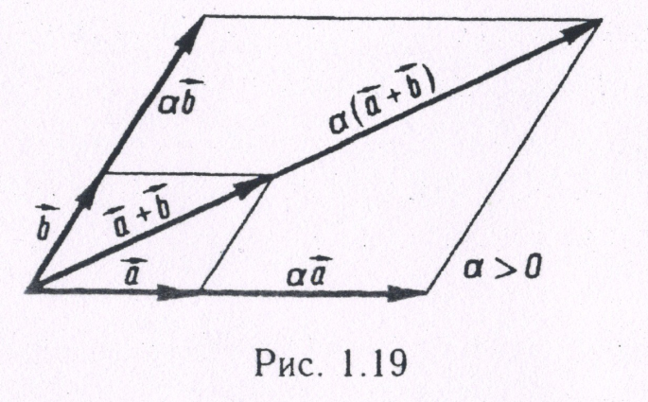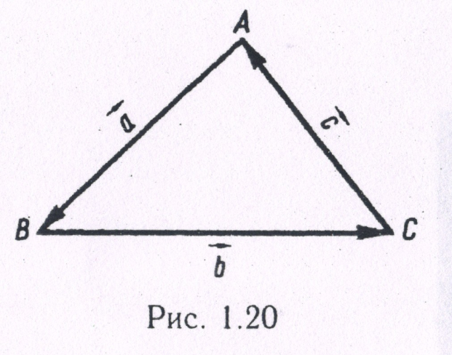

Рис. 1.8 Рис. 1.9

* 1. **Операції над векторами, заданими своїми координатами**

**Сумою двох векторів ** = (*a*1*, а*2*, …,**аn*) і  = ( *b*1*, b*2*, …, bn* ), які належать одному простору і задані своїми координатами, нази­вається третій вектор  = (*c*1*, c*2 *,…, cn)* координати якого дорівню­ють сумі відповідних координат даних векторів:

*c*1*= а*1 *+ b*1 *; с*2 *= а*2 *+ b*2*; …; сn = аn + bn.*

Векторну рівність  +  = можна записати ще так:

*(a*1*, а*2*, …,**аn)+( b*1*, b*2*,…, bn) = (а*1 *+ b*2*,  а*2 *+ b*2*,…,аn + bn)*

(матриці-рядки можна додавати).

**Різницею двох векторів ** і , які належать одному і тому самому простору, назвемо третій вектор , координати якого дорів­нюють різниці координат векторів  і :  =  -  *=( а1 - b2,  а2 - b2,…аn - bn).*

Операція додавання векторів одного і того самого простору, що задані своїми координатами, має властивості 1- 4 наочного простору.

**1. ***+=+{переставний закон).*

**2. **++= +(+)= (+)+ *(сполучний закон).*

**3.** *Для будь-якого :  +  = .*

**4.** *Для будь-якого вектора  існує такий вектор ’ що  + ' =* 0.

*Вектор ' називається вектором, протилежним до * і по­значається *-.* Вектор **-**  має компоненти *(-a1,- а2,…,-аn).*

Перейдемо до множення *n*-вимірного вектора, заданого своїми координатами, на число.

**Добутком *n*-вимірного вектора **= *( a1, а2, …,**аn)* **на дійс­не число **

називається вектор, координати якого дорівнюють добуткам на це число

координат вектора :  = *(a1, а2, …,* *******аn).*

Два *n*-вимірних вектори = *( a1, а2, …,**аn*) і = ( *b1, b2, …,**bn*) називаються **колінеарними,** якщо справедливе співвідношення  = .

Як і в тривимірному просторі, операція множення вектора на число в *n*-вимірному просторі має властивості 5-8 наочного простору.

* 1. **Система векторів і спосіб її задання. Лінійна комбінація векторів**

Нехай дано *k* векторів :

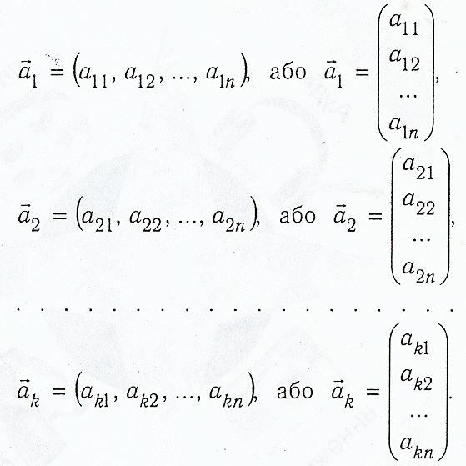

Помножимо кожний вектор на число λ*j* , де *j* =1,2,…,*k*, і знайдені результати додамо. Дістанемо вектор, який називається лінійною **комбінацією даних векторів**: . Числа λ*j* називаються **коефіцієнтами даної лінійної комбінації.**

Якщо вектор  має координати (*a*1*j, a*2*j, … , anj*), а вектор $\vec{b}$ має координати *(b*1 *, b*2 *,…, bn),* то рівність запишеться у вигляді



або

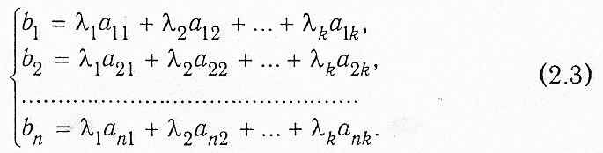

Ці рівності рівносильні. У першому випадку залежність записано у векторній формі, а у другому – в скалярній.

Нехай . Якщо рівність можлива за умови, що принаймні одне з чисел λj де *j*=1, 2,…,*k*, не дорівнює нулю, то система даних векторів називається **лінійно залежною**, а рівність називається **нетривіальною**. Якщо ж рівність можлива лише за умови, що всі λj одночасно дорівнюють нулю, то система даних векторів називається **лінійно незалежною,** а рівність **- тривіальною.**

* 1. **Теореми про лінійно залежні і лінійно незалежні вектори**

**Теорема 1.1*.*** *Якщо система векторів  лінійно залежна, то після приєднання до неї будь-якої кількості нових век­торів знову утворюється лінійно залежна система.*

**Доведення.** Це випливає із рівності

.

Якщо система векторів  лінійно залежна, то серед чисел  є такі, які відрізняються від нуля. Навіть якщо всі $дорівнюють нулю$, то система векторів залишається лінійно залежною.●

Нехай задано систему векторів *.* Будь-яку частину векторів ці­єї системи назвемо її **підсистемою**. Тоді теорему 3.1 можна сфо­рмулювати так: якщо будь-яка підсистема даної системи векторів лінійно залежна, то і сама система, лінійно залежна*.*

Для системи лінійно незалежних векторів справедливе таке твер­дження:

*якщо система складається із лінійно незалежних векторів, то будь-яка її підсистема також складається із лінійно незалежних* *векторів.*

**Теорема 1.2*.*** *Для того щоб система із к векторів була лінійно залежною, необхідно і достатньо, щоб хоча б один із  векторів був лінійною комбінацією решти векторів.*

**Теорема 1.3*.*** *Будь-яка система векторів, до якої входить нуль-вектор,* є *лінійно залежною.*

**Теорема 1.4*.*** *Якщо система векторів*  *лінійно неза­лежна, а система векторів* - *лінійно залежна, то* *вектор  є лінійною комбінацією решти векторів системи.*

**Доведення**. Рівність  можлива лише при , тому що в протилежному випадку дана сис­тема буде лінійно незалежною. З останньої рівності знаходимо

.

Позначимо , дістанемо

.

**Теорема 1.5*.*** *Якщо система векторів*  *лінійно неза­лежна, а вектор  не можна подати у вигляді лінійної комбіна­ції цих векторів, то система векторів*  *є лінійно не­залежною.*

Цю теорему легко довести методом від супротивного (самостійно).

**1.7. Базис. Лінійний підпростір.**

Будь-яку впорядковану сукупність *п* векторів називають **базисом деякого простору**, якщо:

1. Усі вектори даної сукупності лінійно незалежні;
2. Будь-який вектор цього простору є лінійною комбінацією даної сукупності векторів.

**Теорема 1.6***. У n- вимірному просторі система векторів ${\vec{e}}_{1}$* =(1,0,0,..., 0),

${\vec{e}}_{2}$ = (0,1, 0,...,0),. . ., ${\vec{e}}_{n}$ (0,0.0,…,1) *є базисом цього простору.*

**Доведення.** Доведемо, що вектори ${\vec{e}}_{1},{\vec{e}}_{2}$,…, ${\vec{e}}_{n}$ лінійно незалежні. Для цього треба довести, що векторне рівняння $λ_{1}{\vec{e}}_{1}+λ_{2}{\vec{e}}_{2}+λ_{3}{\vec{e}}_{3}+…+λ_{n}{\vec{e}}_{n}=\vec{0 }$ має лише єдиний розв’язок : .

2) Легко помітити, що будь-який вектор $\vec{a}$ з відмінними від нуля компонентами $a_{1},a_{2},…,a_{n} можна записати у вигляді$ ${\vec{a}}_{}=a_{1}{\vec{e}}_{1}+a_{2}{\vec{e}}_{2}+…+a_{n}{\vec{e}}_{n},$ тобто система ${{\vec{e}}_{1},{\vec{e}}_{2},…,\vec{e}}_{n}$ є базисом. Базис ${{\vec{e}}_{1},{\vec{e}}_{2},…,\vec{e}}_{n}$ називають ортонормованим, а рівність— **розкладом вектора $\vec{a}$** у лінійному просторі за ортонормованнм базисом.

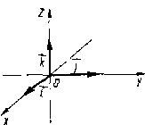 Для тривимірного простору ортонормовані вектори базису називаються: ортами і позначаються так:

$\vec{i}=\left(1,0,0\right); \vec{j}=$ (0,1,0); $\vec{k}=\left(0,0,1\right).$

Розклад вектора $\vec{a}$ для тривимірного простору має вигляд

$\vec{a}$*= $а_{1}\vec{i}$ + $а_{2}\vec{j}$ + $а_{3}\vec{k}$.* Оскільки $а_{1}$, $а_{2},а_{3}$ є проекціями вектора $\vec{а}$ на осі координат, то $\vec{a}$ = $а_{x}\vec{i}$ + $а_{y}\vec{j}$ *+ $а_{z}\vec{k}$.*

**Теорема 1.7*.*** *Будь-яка впорядкована система п лінійно незалеж­них векторів ${\vec{b}}_{1},{\vec{b}}_{2},$.... ${\vec{b}}_{n}$ п-вимірного простору* є *його базисом.*

**Доведення.** Для доведення того, що система векторів ${\vec{b}}_{1},{\vec{b}}_{2},$ *.... ${\vec{b}}_{n}$* є базисом, достатньо довести, що система векторів $\vec{a}$, ${\vec{b}}_{1},{\vec{b}}_{2},$ *.... ${\vec{b}}_{n}$* до $\vec{a}$— будь-який відмінний від нуля вектор *n*-вимірного лінійного простору, лінійно залежна.

Запишемо лінійну комбінацію векторів $\vec{a}$, ${\vec{b}}_{1},{\vec{b}}_{2},$ *.... ${\vec{b}}_{n}$:*

µ $\vec{a}+ \sum_{i=1}^{n}{λ_{i}} {\vec{b}}_{i}$ =0. Виражаємо вектори ${\vec{b}}_{i}$ через вектори базису

${{\vec{e}}_{1},{\vec{e}}_{2},…,\vec{e}}_{n}$: ${\vec{b}}_{i}=\sum_{j=1}^{n}{y_{i}}{\vec{e}}_{i},$*i,j=1,2,…,n,* тоді µ $\vec{a}+ \sum_{i=1}^{n}{λ_{i}}\sum_{j=1}^{n}{y_{i}}{\vec{e}}_{i}=\vec{0}$, або

µ $\vec{a}+\left(\sum_{i=1}^{n}{λ_{i}y_{i1}}\right){\vec{e}}_{1}+\left(\sum_{i=1}^{n}{λ_{i}y_{i2}}\right){\vec{e}}_{2}+…+\left(\sum_{i=1}^{n}{λ_{i}y_{in}}\right){\vec{e}}_{n}=0$

Звідси випливає, що $\vec{a}$ є лінійною комбінацією векторів ${{\vec{e}}_{1},{\vec{e}}_{2},…,\vec{e}}_{n}$, тобто µ ≠0. Це означає, що система $\vec{a}$, ${\vec{b}}_{1},{\vec{b}}_{2},$ *.... ${\vec{b}}_{n}$* лінійно залежна. Будь-який вектор $\vec{a}$ є лінійною комбінацією векторів ${\vec{b}}_{1},{\vec{b}}_{2},$ *.... ${\vec{b}}_{n}$: $\vec{a}=x_{1}{\vec{b}}_{1}+x_{2}{\vec{b}}_{2}+…+x_{n}{\vec{b}}_{n}$*  . Теорему доведено.

Числа $x_{1},x_{2},…,x_{n}$ називаються **координатами вектора $\vec{a}$** в базисі ${\vec{b}}_{1},{\vec{b}}_{2},$ *.... ${\vec{b}}_{n}.$* Вираз $\vec{a}=x_{1}{\vec{b}}_{1}+x_{2}{\vec{b}}_{2}+…+x_{n}{\vec{b}}_{n}$ називають **розкладом вектора $\vec{a}$** **за базисом ${\vec{b}}_{1},{\vec{b}}_{2},$**  *.... ${\vec{b}}_{n}$.* Можна стверджувати, що один і той самий вектор у різних базисах має різні компоненти. Однак в одному і тому самому базисі компоненти вектора визначаються однозначно.

**Теорема 1.8*.*** *У заданому базисі компоненти вектора визна­чаються однозначно.*

**Доведення.** Припустимо, то вектор $\vec{a}$ в базисі ${\vec{b}}_{1},{\vec{b}}_{2},$ *.... ${\vec{b}}_{n}$* має різні компоненти:

$\vec{a}$ =($x_{1},x_{2},…,x_{n}$) і $\vec{a}=(y_{1},y_{2},…,y_{n})$. Тоді можна записати

$\vec{a}=x_{1}{\vec{b}}_{1}+x_{2}{\vec{b}}_{2}+…+x_{n}{\vec{b}}_{n}$ та $\vec{a}=y_{1}{\vec{b}}_{1}+y_{2}{\vec{b}}_{2}+…+y_{n}{\vec{b}}_{n}$

Віднімаючи від рівності дістанемо ${(x}_{1}-y_{1}{)\vec{b}}_{1}$ + ${(x}_{2}-y_{2}{)\vec{b}}_{2}+…+{(x}_{n}-y_{n}{)\vec{b}}_{n}=0$

Оскільки вектори ${\vec{b}}_{1},{\vec{b}}_{2},$ *.... ${\vec{b}}_{n}$.* -лінійно незалежні, то рівність можлива тільки при

$x_{1}-y_{1}=0, { x}_{2}-y_{2}=0, …,x_{n}-y_{n}=0$,

звідки $x_{1}=y_{1}$, ${ x}_{2}=y_{2}…,x_{n}=y_{n}$.

Отже, розклад єдиний.

**Наслідок.** *У п-вимірному лінійному просторі максимальне число лінійно незалежних векторів дорівнює числу його вимірів (розмірності).*

**Доведення.** Раніше було доведено, що у *n*-вимірному просторі лінійно незалежних векторів є *п,* а додавання одного вектора, відмінно­го від нуль-вектора, робить систему векторів лінійно залежною. Відповідно до цього наслідку можна дати таке означення розмір­ності простору: максимальне число лінійно незалежних векторів простору називається **розмірністю простору**.

У нульовому просторі немає базису, оскільки система, яка склада­ється з нуль-вектора, лінійно залежна. Тому розмірність нульового простору приймається рівною нулю. Може статись, що набір векторів простору з будь-яким номером є лінійно незалежною системою векто­рів. Тоді простір вважається **нескінченновимірним.**

Розглянуті теореми стосовно до наочних просторів дають змогу сфор­мулювати такі твердження:

1. *Будь-які два непаралельні вектори $\vec{a}$ і $\vec{b}$ на площині є лінійно незалежними, а будь-які три вектори $\vec{a},\vec{b}$ і $\vec{c}$ лінійно залежними, причому будь який третій вектор можна подати у вигляді лінійної ком­бінації двох лінійно незалежних векторів;*

*,*

2. *Будь-які три вектори $\vec{a},\vec{b}$ і $\vec{c}$ які непаралельні і не ле­жать в одній площині,* є *лінійно незалежними. Причому будь-який, четвертий вектор $\vec{d}$ є лінійною комбінацією трьох даних векторів:*

$\vec{d}=α_{1}\vec{a}+α_{2}\vec{b }+α_{3}\vec{c}$.

Зазначимо, що вектори, розміщені в одній і тій самій площині або паралельні одній і тій самій площині, називаються **компланарними.** Умова компланарності векторів $\vec{a},\vec{b}$ *і $\vec{c}$*  : $\vec{c}=α_{1}\vec{a}+α_{2}\vec{b}$*.* Іноді цю умову записують у вигляді: $λ_{1}\vec{a}+λ_{2}\vec{b}+λ_{3}\vec{c}=\vec{0}$, $λ_{3}≠0.$

Множина векторів називається **лінійним підпростором ,** якщо сума будь-яких векторів цієї множини є вектором, який належить до цієї самої множини, і добуток числа на вектор цієї множини є вектором, який належить до цієї самої множини.

Так, двовимірний простір є підпростором тривимірного простору, оскільки сума будь-яких двох векторів, які належать деякій площині, належить цій самій площині; те саме стосується і множення вектора на число.

Будь-який лінійний простір можна розглядати як підпростір. Ну­льовий простір (простір, який складається тільки з нульового векто­ра) є нульовим підпростором.

Розмірність підпростору визначається так само, як і для просто­ру,— максимальним числом лінійно незалежних векторів.

Два підпростори $γ_{1} і γ_{2}$ збігаються, якщо будь-який вектор $\vec{a}∊γ_{1}$ належить $γ_{2},$ і навпаки.

***Контрольні питання***

1. Що є елементами *n*-вимірних просторів?
2. Які операції вводяться над векторами?
3. Що називається лінійною комбінацією системи векторів?
4. В якому випадку система векторів буде лінійно незалежною?
5. Довести методом від супротивного теорему 1.5.

***Домашнє завдання***: Канатніков А.Н., Крищенко А.П. Аналитическая геометрия, 2000 р.; стор. 41; №№ 1.1; 1.5; 1.12; 1.16.